通过“黑大教务”官方认证订阅号进行大学英语四六级信息核对和缴费
操作指南
一、扫描下方二维码关注“黑大教务”官方认证订阅号
特别说明：为了确保信息核对和缴费的安全稳定，原则上要求一个微信号只能绑定一个学号。

二、大学英语四六级报名信息核对工作， 时间：9月15日上午9：00-9月18日晚24：00。
第一步：点击“四六级”-“信息核对”如下图：
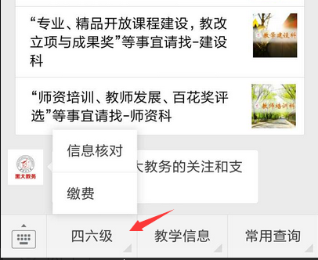
第二步：信息核对
说明：“黑大教务”官方认证订阅号已经和学校其他官方微信公众平台的用户认证统一，只要学生在学校其他官方微信（例如：学工助手等）中绑定过学号就可以直接登录，如果没有绑定学号会自动弹出绑定页面，绑定学号后即可核对英语四六级报名信息！具体说明如下：
第一种情况：已经通过学校其他官微绑定学号，例如：通过“学工助手”绑定过学号。

点击“查看全文”即可进入“四六级信息核对”界面！
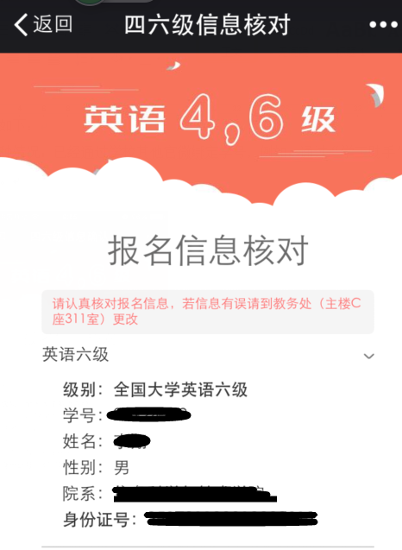

第二种情况：没有绑定过学号的情况，首选需要进行用户认证，再进行信息核对。
点击“查看全文”即可弹出用户认证页面
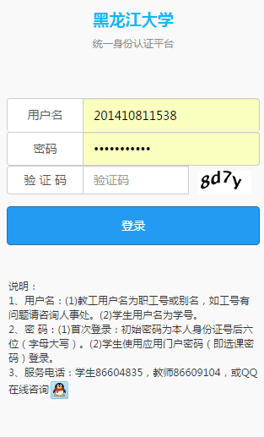
四六级报名的学生使用“学号”和“校园应用门户密码（即：选课密码）”即可认证

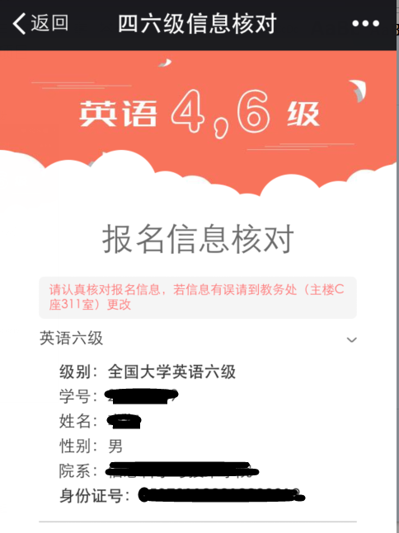
说明：如报名信息有错误请考生9月19日到教务处修正（主楼C座311室）。
三、大学英语四六级报名费缴费，时间：9月20日上午9:00-21日晚24：00。
第一步：点击“四六级”-“缴费”如下图：

第二步：缴费
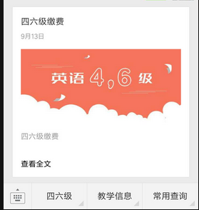
点击“查看全文”即可进入缴费页面
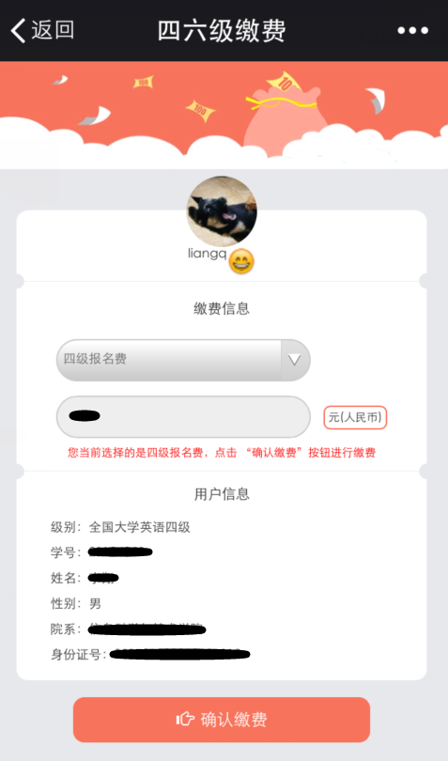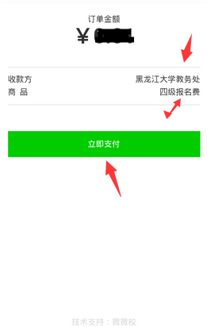
说明：1.点击“确认缴费”按钮进入微信支付页面，再点击 “立即支付”即可完成四六级报名费支付。
2.英语四级报名费35元，英语六级报名费37元（缴费金额无需输入）。
第三步：查询缴费结果
通过微信支付完四六级报名费后点击“四六级”-“缴费”即可查询，如下图：
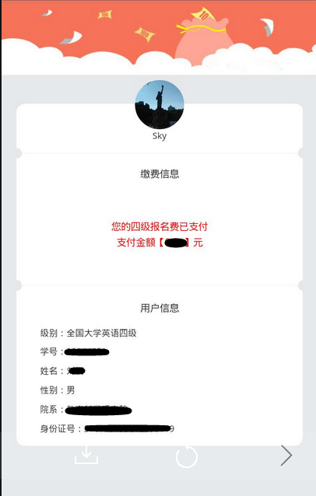
也可通过点击“本人微信图标”查看，详见下图

